Školské potreby žiaka 1.ročníka

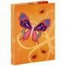
Pomôcky pre prváka:

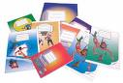
- 3 ks zošit 510
- 5 ks zošit 511
- 5 ks zošit 513
- 2 ks slovníček 624
- ceruzy 1,2,3
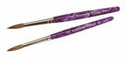

- veľký čistý zošit
- malý hrubý čistý zošit / ANJ /
- náčrtník A4
- sada farebných papierov
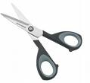
- 20 ks výkres A4
- 10 ks výkres A3

obaly na zošity a učebnice
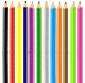
Peračník: zastrúhané ceruzy strúhadlo, guma
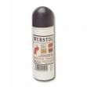
atramentové pero (plniace), handrička na utieranie
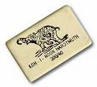
farbičky minimálne 6 farieb
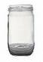
Potreby na VV:
pastelky, tuš,
vodové farby,
okrúhle štetce č. 6, 8,
handrička na štetce,
nádoba na vodu (nie malé nádobky, ale napr. 3 dcl. zaváraciu fľašu)
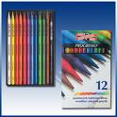
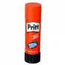
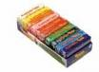
nožnice (nie detské),
plastelína,
lepidlo,
igelitový obrus na lavicu
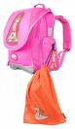
Vrecúško na TV:
telocvičný úbor (tepláky, resp. legíny, tričko),
ponožky,
cvičky, resp. tenisky

Prezúvky – pevná obuv

Hygienické vrecúško: uterák, toaletný papier, v prípade, že Vaše dieťa bude navštevovať ŠKD tak aj zubná pasta, zubná kefka

Žiadame Vás, aby ste všetky pomôcky označili priezviskom žiaka.

